«ΣΤΑ ΣΥΡΜΑΤΑ»: ΜΑΓΝΗΣΙΩΤΕΣ ΣΤΑ ΚΑΤΕΡΓΑ ΤΟΥ ΤΡΙΤΟΥ ΡΑΪΧ

- Ανάγνωση κειμένου: «Θυμάμαι… δεν ξεχνώ»
Το κείμενο που δίνεται στους μαθητές και στις μαθήτριες δεν είναι ιστορική πηγή, αλλά προϊόν μυθοπλασίας. Ωστόσο, βασίζεται σε πραγματικά-ιστορικά γεγονότα. Σκοπός του είναι να δημιουργήσει το έναυσμα για την επίσκεψη στην έκθεση και να αποτελέσει αφορμή για προβληματισμό και ερωτήσεις.

- Ανάγνωση και σχολιασμός άρθρου εφημερίδας:
«Διαβάζουμε και σχολιάζουμε… από το Αρχείο Γ.Α.Κ. Μαγνησίας»

- Προσωπικό αντικείμενο ομήρου (έκθεμα της έκθεσης):
Οι μαθητές και οι μαθήτριες προβαίνουν σε υποθέσεις για το είδος του αντικειμένου. Ωστόσο, ο/η εκπαιδευτικός ΔΕΝ δίδει απαντήσεις. Επιβεβαίωση ή διάψευση των υποθέσεών τους θα λάβουν κατά την επίσκεψή τους στο μουσείο.


Θυμάμαι… δεν ξεχνώ
«Στην αποβάθρα του σιδηροδρομικού σταθμού του Βόλου περίμεναν και άλλοι. Άντρες σκυφτοί με σηκωμένους τους γιακάδες των παλτών τους. Γυναίκες τυλιγμένες με σάλια. Έκανε κρύο πολύ. Μάρτης γδάρτης, όπως λέει και η παροιμία. Εγώ μαζί με άλλους συντρόφους μάς έφεραν από την Κίτρινη Αποθήκη. Οι άλλοι ήταν από μπλόκα που έστηναν οι Γερμανοί σε διάφορες περιοχές της Μαγνησίας.
Το τρένο μπήκε στον σταθμό με ένα αργό σφύριγμα. Ανεβήκαμε. Τα βαγόνια κλειστά. Στριμωχτήκαμε. Δεν χωρούσαμε να ξαπλώσουμε όλοι. Σε κάθε βαγόνι που ήταν για 24 άντρες, στοιβάζονταν 40-45 άνθρωποι. Ελάχιστη τροφή κι ελάχιστο νερό. Ευτυχώς μαζί μου είχα κι ένα πακέτο με τρόφιμα, τσιγάρα, καφέ και σαπούνι, που μας είχε δώσει ο Ερυθρός Σταυρός.

Για την ανάγκη μας δεν υπήρχε τουαλέτα. Είχαμε τη «βούτα» που ήταν μισό βαρέλι ή ένας κουβάς.

Ξεκινήσαμε. Νύχτα ήταν. Κάθε τόσο προσπαθούσα να μαντέψω πού βρισκόμασταν. Θα ’ταν μεσημέρι όταν σταματήσαμε σε έναν σταθμό. Μας κατέβασαν από το τρένο για νερό. Στρατιώτες με άγνωστες στολές και άγνωστη γλώσσα ήταν στην αποβάθρα. Ήμασταν πια σε ξένα χώματα».
Ο παππούς σταμάτησε για λίγο. Πήρε μια βαθιά ανάσα. Ήπιε μια γουλιά τσάι και συνέχισε.
«Στην αρχή πρόσεχα τις ταμπέλες στους σταθμούς. Μετά βαρέθηκα να κοιτάω. Νύχτωνε, ξημέρωνε κι εμείς ταξιδεύαμε. Στα Σκόπια ανέβηκαν στο τρένο γυναίκες με άσπρες μπλούζες. Πρέπει να ήταν του Ερυθρού Σταυρού. Μας μοίρασαν σούπα. Τι ωραίο πράμα η σούπα. Μέρες τώρα τρώγαμε ψωμοτύρι ή κονσέρβα.
Ήταν σούρουπο. Μετά από δεκαέξι μέρες ταξίδι κατεβήκαμε από τα βαγόνια. Επιτέλους, πατήσαμε γη. Φορτωθήκαμε τα πράγματά μας και περπατήσαμε για κανένα τέταρτο με τα πόδια. Φτάσαμε σε στρατόπεδο με ξύλινες παράγκες».
- «Και μετά, παππού, τι έγινε;»
- «Όσα ζήσαμε ήταν ….απάνθρωπα. Δεν τα χωρά το μυαλό του ανθρώπου».
-«Πες μας, παππού!»
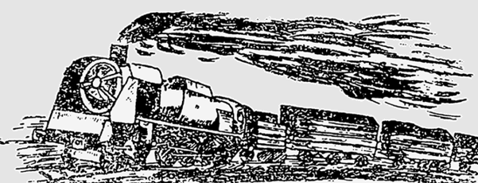
- «Αχ, παιδιά μου», είπε ο παππούς και σιώπησε
χωρίς να συνεχίσει την αφήγηση.

Η συνέχεια της ιστορίας στο Μουσείο της Πόλης του Βόλου.


- Τι θα ρωτούσατε τον παππού για όσα έζησε στο στρατόπεδο;
………………………………………………………………………………………………………………………………………………………………………………………………………………………………………………………………………………………………………………………………………………………………………………………………………………………………………………………………………………………………………………………………………………………………………………
……………………………………………………………………………………………………………….
- Διαβάζουμε και σχολιάζουμε… από το Αρχείο Γ.Α.Κ. Μαγνησίας
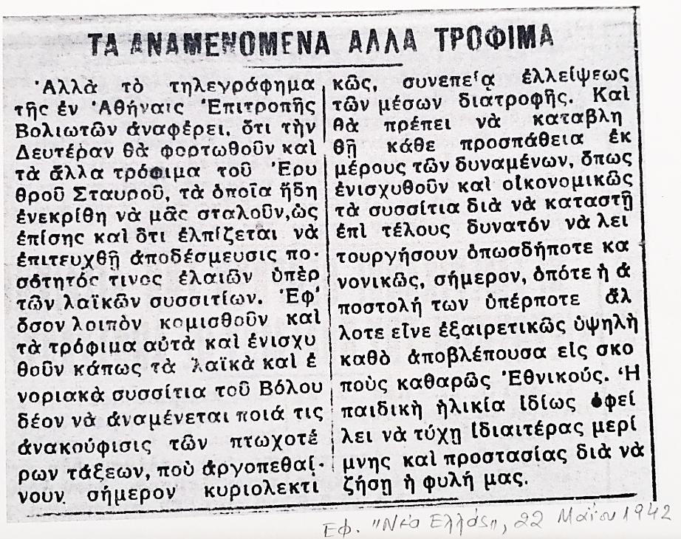

α) Σε ποιο γεγονός αναφέρεται το άρθρο (εφημερίδα «Νέα Ελλάδα», 20 Μαΐου 1942);
…………………………………………………………………………………………………………

(β) Και σήμερα υπάρχει πείνα σε φτωχές χώρες. Τι κάνουν οι άνθρωποι για να επιβιώσουν;
…………………………………………………………………………………………………………

(γ) Οι Έλληνες την περίοδο της Κατοχής τι νομίζετε πώς έκαναν;
……………………………………………………………………………………………………………………………………………………………………………………………………………………
…………………………………………………………………………………………………………

- Προσωπικό αντικείμενο ομήρου
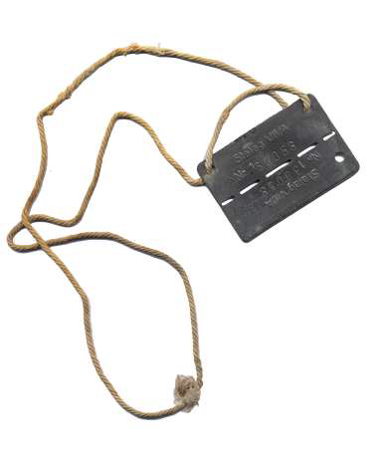
Τι είδους αντικείμενο νομίζετε ότι απεικονίζεται στην φωτογραφία;
…………………………………………………………

